私募股权投资机构（基金）
备案信息系统操作指南

湖南省政府金融工作办公室
二○一七年七月二十日

目 录

1. 用户注册 6
2. 用户登录 7
3. 私募股权基金申请管理 8
4. 信息维护 10
4.1. 企业信息维护 10
4.2. 密码修改 10
4.3. 通知查看 11
5. 备案公示 11
6. 系统操作技术支持 12

- 用户注册
- 在浏览器中输入登录地址【http://218.76.24.44:8056/】，点击【回车】按钮，页面显示如下图：（湖南省金融办门户网路径：省金融办官网-地方金融监管平台-资本市场信息管理系统-私募股权投资机构（基金）登记备案管理）
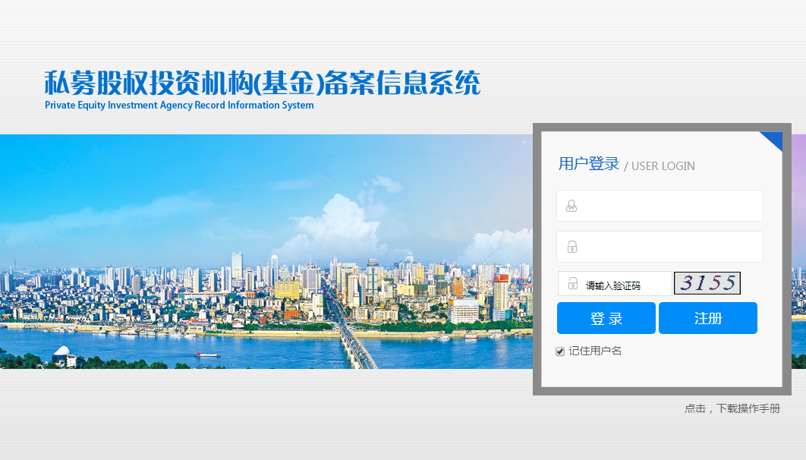
- 点击【注册】按钮，页面显示如下图：
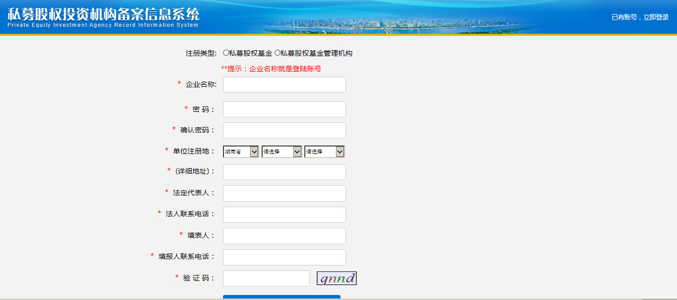
- 手动输入【企业名称】、【密码】、【确认密码】、【详细地址】、【法定代表人】、【法人联系电话】、【填表人】、【填报人联系电话】、【验证码】
- 手动选择【注册类型】、【单位注册地址】
- 点击【注册】按钮，系统提示注册成功
- 用户登录
- 在谷歌浏览器中输入登录地址【http://218.76.24.44:8056/】，点击【回车】按钮，页面显示如下图：

- 手动输入【账户】、【密码】、【验证码】，点击【登录】按钮，页面显示如下：
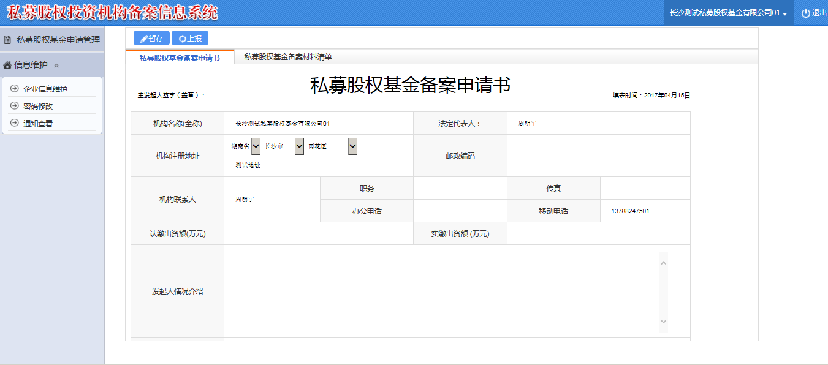

- 私募股权基金申请管理
- 点击【私募股权基金申请管理】功能菜单，点击【私募股权基金备案申请书】页面显示如下：
2、手动完整输入申请书内容
3、点击【私募股权基金备案材料清单】，页面显示如下：
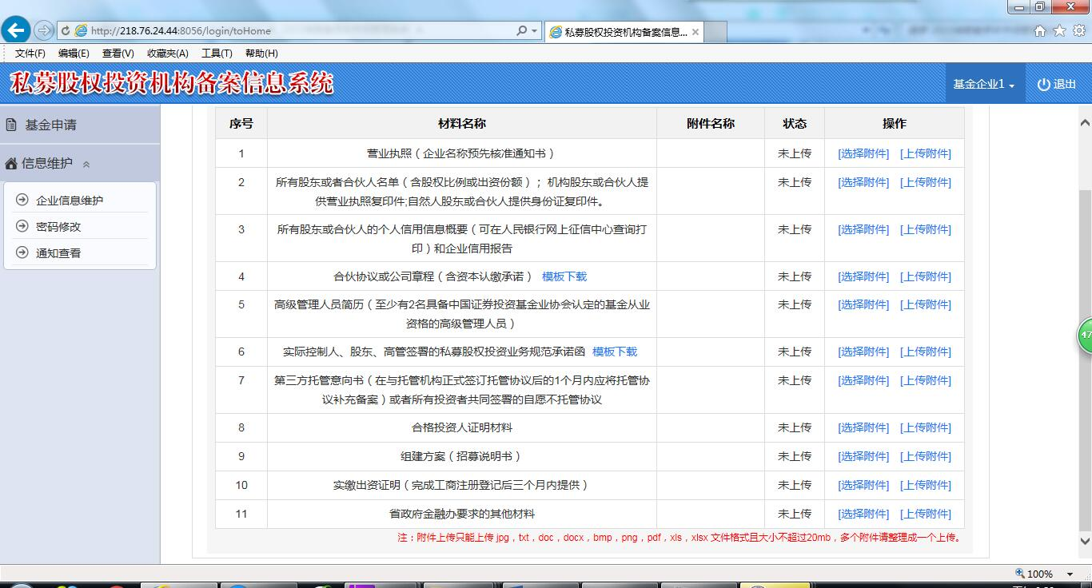
4、附件说明：
- 附件3企业征信或个人征信报告，若征信报告显示有超过3次或单次超过90天的逾期记录，需同时上传相关银行开具非恶意拖欠证明；
- 已成立的私募股权投资机构附件2上传营业执照，附件10上传实缴证明（银行回单或验资报告等）；新设公司工商登记后三个月内补充上传营业执照及实缴证明；
- 附件5，根据9号文件规定其法人或执行事务合伙人、合规风控负责人应当具备基金从业资格；
- 附件8合格投资人证明，公司制股东提供注册资本实缴证明、验资报告或者2016年审计报告，标准要求净资产超过1000万元；自然人股东提供300万金融资产、近3年年收入超过50万/年或者中基协认定的合格投资人证明；
- 附件11主要是指非常规情况的补充材料说明。如已在中基协备案通过，但实缴资本不足的管理机构或基金，提供管理人备案或基金备案证明等。
- 附件支持jpg，txt，doc，docx，bmp，png，pdf，xls，xlsx 文件格式。
- 点击【暂存】按钮，对已经填写的报表进行暂存操作；点击【上报】按钮将已经填报的数据进行上报操作。

- 信息维护
- 企业信息维护
1、点击【信息维护】->【企业信息维护】，页面显示如下：
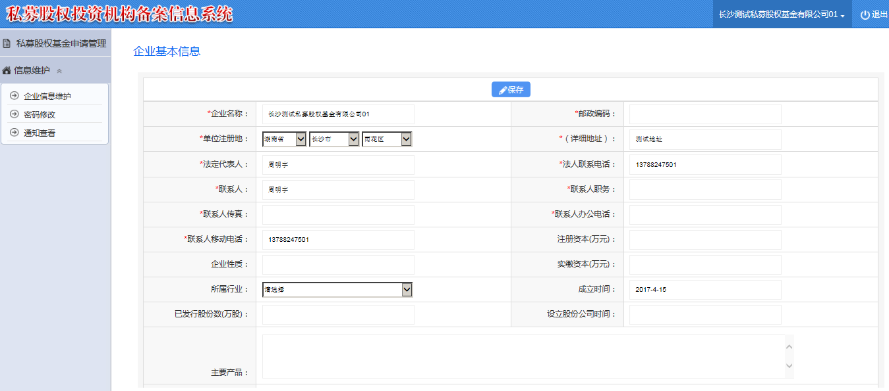
2、填写相关信息，点击【保存】按钮，系统提示修改成功
- 密码修改
1、点击【信息维护】->【密码修改】，页面显示如下：
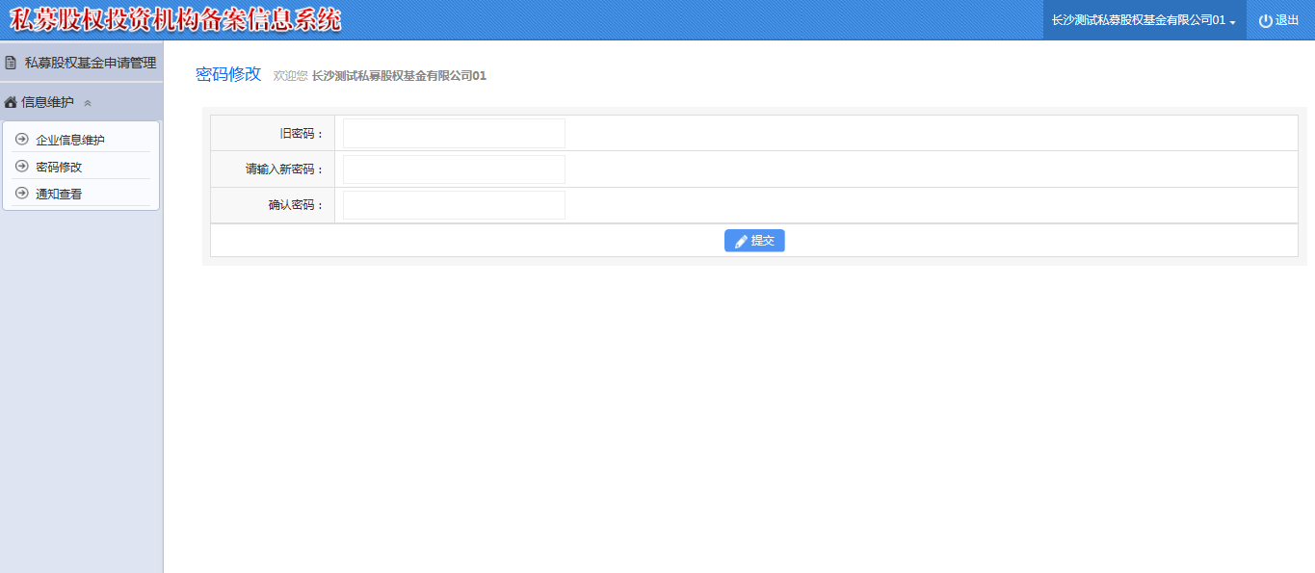
2、输入【旧密码】、【请输入新密码】、【确认密码】
3、点击【修改】按钮，系统提示密码修改成功。
- 通知查看
1、点击【信息维护】->【通知查看】，页面显示如下：
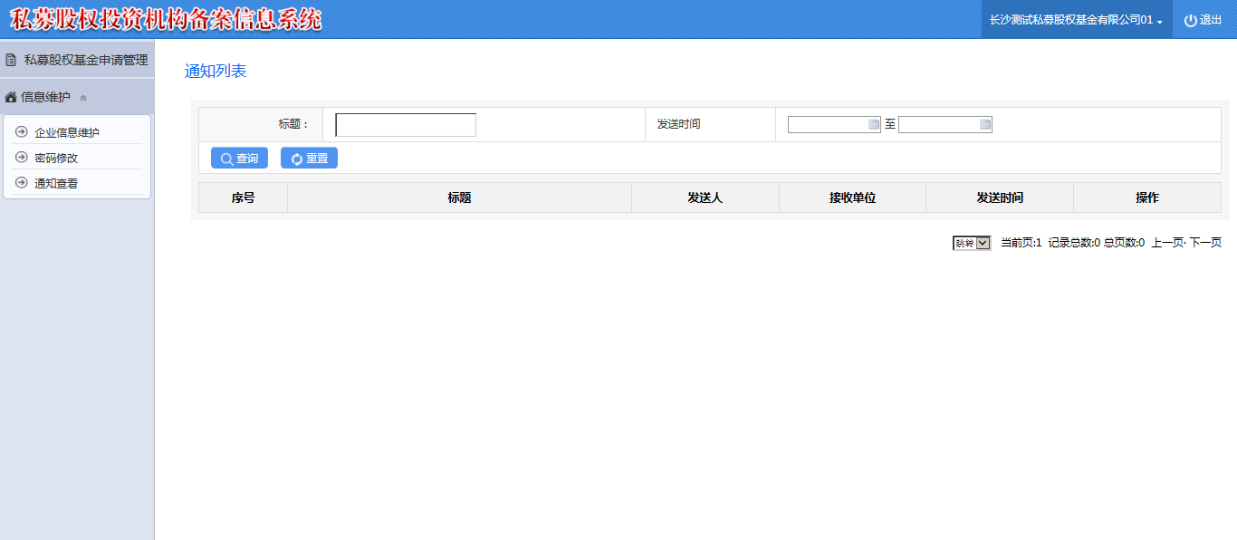
2、手动输入【标题】、【发送时间】等查询条件，点击【查询】按钮，查询相关信息
3、点击【重置】按钮，清除掉相关查询条件
4、点击通知【标题】，查看相关通知信息

- 备案公示
备案审核通过后将通过以下网址进行公示
私募股权基金信息公示：http://218.76.24.44:8056/mechPublic/queryRecordList
私募股权基金管理机构信息公示：http://218.76.24.44:8056/mechPublic/queryMechList
- 系统操作技术支持
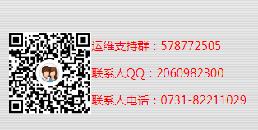

注意事项：
- 私募股权基金管理机构和基金账号是独立的,每次新设公司或合伙企业均需独立注册账号,操作详见上面流程；
- 忘记密码，可联系技术支持人员重置密码。

